

{{Nom de L’événement }}

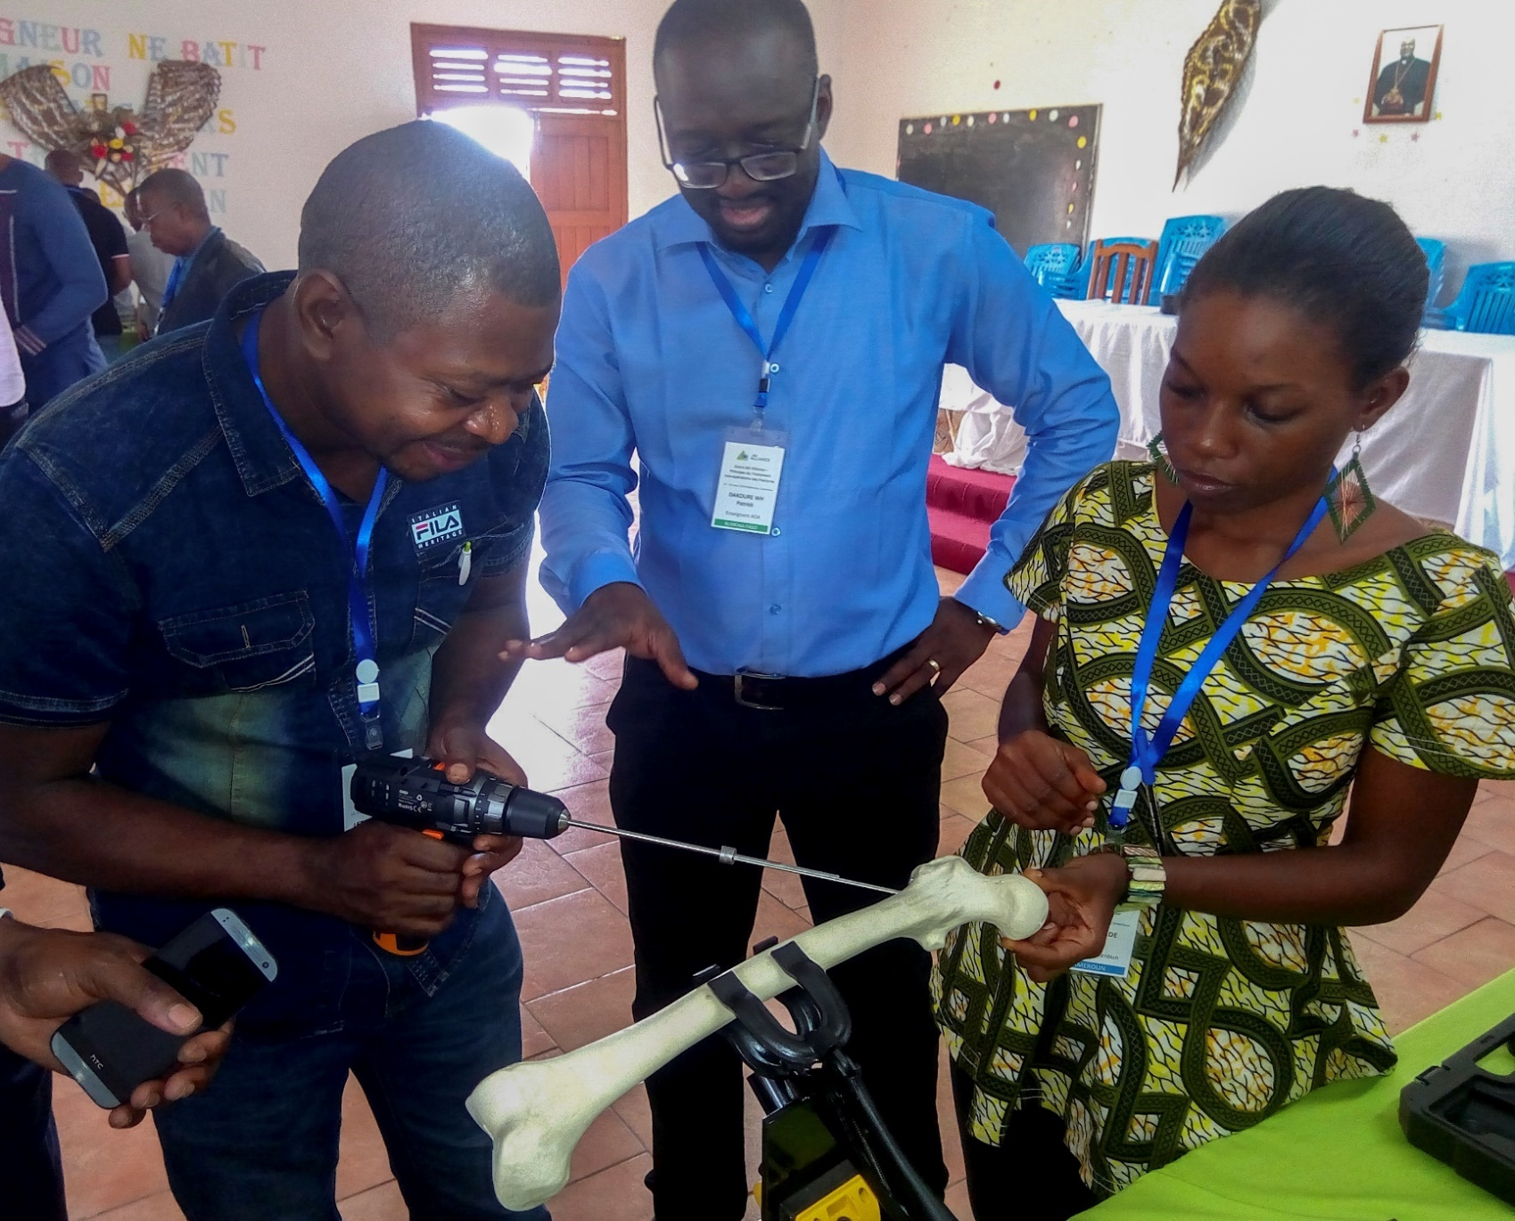
{{Date de L’événement}} {{Ville}}, {{Pays}}

Prévention COVID-19
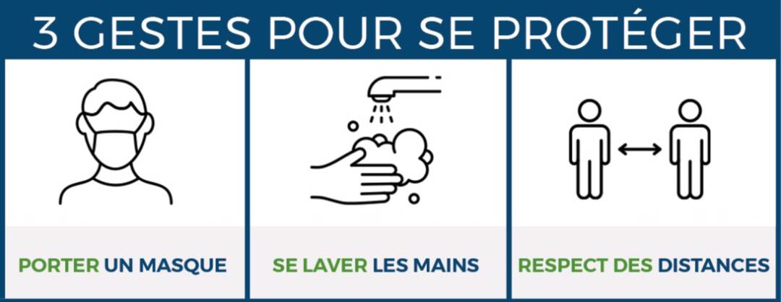

Veuillez respecter les directives en matière d'hygiène pour les événements éducatifs en présentiel de l'AO Alliance.
Directives en matière d'hygiène de l'AO Alliance :
https://events.ao-alliance.org/french-speaking-africa

Code QR pour un accès facile :

Adresse de Bienvenue,
Bienvenue au cours de l’AO Alliance (AOA) sur les Principes du Traitement Chirurgical des Fractures de Membres les plus Courantes à {{Ville}}, {{Pays}}.
L’AO Alliance est une nouvelle fondation à but non lucratif. Elle conserve des liens étroits avec la Fondation AO. Son but premier est d’améliorer les soins aux traumatisés et aux handicapés en organisant et/ou en facilitant des formations et enseignements adaptés.
Dans les régions au développement limité, les cours et programmes comportant les traitements non-opératoires des fractures permettent de transmettre des connaissances fondamentales et des techniques pour une prise en charge satisfaisante même dans des cadres aux moyens très limités.
Le présent cours peut vous être offert grâce à l’aide positive et chaleureuse du comité national d’organisation. C’est en accord avec son aide qu’a pu être programmé ce cours adapté aux besoins spécifiques de votre région.
Nous voulons remercier tous les membres du groupe d’enseignants qui ont pris du temps sur leurs programmes hospitaliers et leurs activités familiales pour venir enseigner dans ce cours de l’AOA dans le but d’améliorer les soins aux patients traumatisés.
Nous espérons que vos attentes seront plus que comblées et que chacun d’entre vous pourra rentrer à la maison enrichis de nouvelles connaissances et techniques. Ainsi aurons-nous atteint notre but: améliorer les soins des fractures aux patients traumatisés.

 |  | 
Rolf Jeker | Jim Harrison | Florent A. Lekina
Président  AO Alliance | Directeur régional, Afrique  AO Alliance | Coordonnateur Afrique francophone  AO Alliance
Cher participant,
Rédigez votre texte, si vous le désirez

 | 
Prénom Nom | {{Nom du responsable}}
Responsable régional de  l’enseignement AOA | Responsable national de  l’enseignement AOA
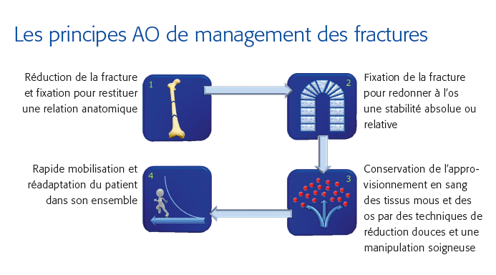
Les principes AO de management des fractures

But du cours
Le cours précis de traumatologie de l’AO Alliance (AOA)—Principes du Traitement Chirurgical des Fractures de Membres les plus Courantes a pour but de présenter les principes de base pour le traitement des fractures et des lésions traumatiques de membres les plus courantes ainsi que les moyens de reconnaître parmi ces dernières celles qui nécessitent un traitement chirurgical spécifique afin de les prendre en charge ou de les transférer dans les meilleures conditions.

Ce cours comprendra
- Des enseignements oraux
- Des ateliers de discussions
- Des exercices pratiques et des démonstrations

Les grands chapitres
Pendant le cours les grands chapitres suivants seront abordés:
– Fractures et traumatismes de la cheville
– Fractures ouvertes de jambe et le syndrome des loges
– Fractures diaphysaires du fémur
– Les luxations du coude et de l´épaule
– Fractures des 2 os de l´avant-bras et du poignet
– Fractures pédiatriques

Objectifs du cours
A la fin du cours les participants devront être capables de:
- Diagnostiquer et décrire les fractures fréquentes des membres supérieurs et inférieurs
- Initier un traitement spécifique pour chaque patient
- Prendre en charge les fractures ouvertes en urgence
- Utiliser les techniques non chirurgicales et chirurgicales de réduction et de traitement de ces fractures (lorsqu’elles sont applicables)
- Prévoir et prévenir les possibles erreurs et complications de ces fractures et de leur traitement
- Identifier les fractures qui bénéficieraient d’un traitement chirurgical spécifique et les prendre en charge ou les transférer dans les meilleures conditions
- Planifier le suivi des patients traités orthopédiquement et chirurgicalement incluant la réhabilitation
- Informer clairement les patients et leurs familles à propos de leur diagnostic, les options thérapeutiques et le pronostic attendu.

Collège d’enseignants

Tous les enseignants choisis ont suivi une formation répondant aux objectifs du cours.

Responsable régional de l’enseignement
Prénom Nom Nom de l’hôpital, Pays
Responsable national de l’enseignement
Prénom Nom Nom de l’hôpital, Pays

Enseignant international non-africain
Prénom Nom Nom de l’hôpital, Pays

Enseignants internationaux africains
Prénom Nom Nom de l’hôpital, Pays
Prénom Nom Nom de l’hôpital, Pays
Prénom Nom Nom de l’hôpital, Pays

Enseignants nationaux
Prénom Nom Nom de l’hôpital, Pays
Prénom Nom Nom de l’hôpital, Pays
Prénom Nom Nom de l’hôpital, Pays

Organisation du cours

AO Alliance
Clavadelerstrasse 8
7270 Davos, Suisse
info@ao-alliance.org
www.ao-alliance.org

Personne de contact
Prénom/ Nom
Courriel: xxxx@xxxx
Téléphone: +xx xxx xxx xxx

Informations générales
Lieu du cours
Nom de l’hôtel/ hôpital Niamey, Niger

Bureau d’inscription et de renseignements
Ouvert à partir de: date et heure

Propriété intellectuelle
Le contenu des cours, les présentations et études de cas sont la propriété intellectuelle des enseignants. Tous droits réservés.
Tout enregistrement, photographie ou reproduction des conférences, des exercices pratiques, des discussions de cas ou du matériel de cours est strictement interdit. Les participants qui ne respectent pas ces règles seront exclus du cours.
L’AO Alliance se réserve le droit, pendant ses activités, de filmer, photographier et enregistrer. Les participants doivent s’attendre, dans le contexte des événements de l’AOA, à être filmés, photographiés ou enregistrés. L’AO Alliance assume que les participants sont d’accord que ces documents soient éventuellement utilisés à des fins publicitaires ou autres, et pourrait être vu par le public.

Sécurité
Le port du badge personnel est obligatoire tout au long du cours et pour les travaux pratiques.

Téléphones portables
Les téléphones portables ne sont pas autorisés dans les salles de cours et de travaux pratiques.

Assurance
Les risques d’accident ou autres ne sont pas couverts par l’organisation du cours. Les biens personnels laissés à l’hôtel sont sous la responsabilité personnelle des propriétaires.

Tenue vestimentaire

Informelle
Langue du cours
Français
Lundi 17 avril 2023

TEMPS | SUJETS | QUI
07:00 | Accueil des participants/ remise des badges
 | Introduction et organisation du cours
 | Module 1: Principes de base du traitement des fractures
 | Modérateur | A Faculty
08:00 | Consolidation Osseuse | F Faculty
08:30 | Principes de base AO du traitement des fractures: Fractures articulaires et fractures diaphysaires | F Faculty
08:50 | Notions de stabilité absolue et stabilité relative | S Faculty
09:10 | Questions—discussions | S Faculty
09:20 | Description des fractures-Classification AO/ OTA des fractures
09:40 | Techniques de réduction des fractures | R Faculty
10:10 | Questions—discussions
10:30 | PAUSE CAFÉ
 | Module 2: Matériel de contention/ matériel d’ostéosynthèse et implants
 | Modérateur | D Faculty
10:50 | Matériel de plâtre et traction | K Faculty
11:10 | Vis; formes et fonctions | R Faculty
11:35 | Plaques; formes et fonctions | k Faculty
11:40 | Questions—discussions
12:00 | Clous; formes et fonctions/ Principes de l´enclouage centromédullaire | Y Faculty
12:20 | Fixateur externe; types et principes d´utilisation | A Faculty
12 :30 | Questions—discussions
13:00 | PAUSE REPAS

Lundi 17 avril 2023

TEMPS | SUJETS | QUI
 | Module 3: Urgences traumatologiques absolues
 | Modérateur | D Faculty
 | Petits groupes de discussion 1
14:00 | Principes de prise en charge du polytraumatisé | Salle XX
14:40 | Le syndrome des loges | Salle XX
15:20 | La fracture ouverte de jambe  Présentation de cas clinique en plénière (préparation aux travaux pratiques) | Salle XX
15:50 | Fracture ouverte de jambe
16:00 | PAUSE CAFÉ
16:30 | Exercice pratique 1  Fixation externe d'une fracture ouverte de la diaphyse tibiale | Groupes de TP
16:30 | Réunion du collège des enseignants
17:10 | Qu'avons-nous appris aujourd’hui ?  Réflexion
17:10 | Réunion des enseignants-Fin de la première journée

Mardi 18 avril 2023

TEMPS | SUJETS | QUI
 | Module 4: Jambe et Cheville
 | Modérateur | A Faculty
08:00 | Fracture fermée de jambe | K Faculty
08:20 | Fractures du plateau tibial | M Faculty
08:40 | Questions—discussions
09:10 | Fractures du pilon tibial | Groupes TP
09:30 | Fractures malléolaires et entorses de cheville
09:50 | Questions—discussions
10:10 | PAUSE CAFÉ
Présentation de cas clinique en plénière
(préparation aux travaux pratiques):
10:50 | Prise en charge d’un traumatisme de la cheville | F Faculty
11:50 | Exercice pratique 2  Pose d’une attelle plâtrée postérieure de jambe pour traumatisme de cheville | Groupes de TP
12:50 | Exercice pratique 3  Fixation interne d'une fracture malléolaire | Groupes de TP
13:00 | Questions—discussions
13:10 | DÉJEUNER

Mardi 18 avril 2023
TEMPS | SUJETS | QUI
 | Module 5: Fémur
 | Modérateur | B Faculty
14:00 | Petits groupes de discussion 2  Fractures de la diaphyse fémorale/ Fractures du fémur distal | Salle XY
15:00 | Exercice pratique 4 | Groupes de TP
 | Présentation Vidéo et Démonstration: Traction collée pour Immobilisation et transport évacuation d’un fracturé du fémur
16:00 | Exercice pratique 5 | Groupes de TP
 | Démonstration: Ancillaire pour enclouage centromédullaire verrouillé d´une fracture du fémur
16:50 | Qu'avons-nous appris aujourd’hui ?  Réflexion
17:00 | Réunion des enseignants-Fin de la deuxième journée

Mercredi 19 avril 2023

TEMPS | SUJETS | QUI
 | Module 6: Membre supérieur
 | Modérateur | A Faculty
08:00 | Luxation de l’épaule | S Faculty
08:20 | Luxation du coude | M Faculy
08:40 | Questions—discussions
08:50 | Exercice pratique 7  Démonstration: Réduction d´une luxation de l’épaule | G Faculty
09:10 | Exercice pratique 8  Démonstration: Réduction d´une luxation du coude | H Faculty
09:50 | Fracture des 2 os de l’avant-bras | F Faculty
10:10 | Fracture du poignet (EDR)
10:20 | Questions—discussions
Présentation de cas clinique en plénière
(préparation aux travaux pratiques):
10:40 | Fracture des deux os de l’avant-bras
10:50 | PAUSE CAFÉ
11:30 | Exercice pratique 9  Pose d´une attelle brachio-antebrachio-palmaire pour fracture des os de l´avant-bras | Groupes de TP
12:30 | Exercice pratique 10  Stabilité absolue et stabilité relative: Fixation interne par vis et plaque des fractures des 2 os de l´avant-bras | Groupes de TP
 | Module 7: Fractures pédiatriques
 | Modérateur
12:50 | Généralités sur les fractures pédiatriques | S Faculty
13:00 | Questions—discussions

marcredi 19 avril 20223

TEMPS | SUJETS |  |  | QUI
 | Module 8: Complications, Surveillance et autres
 | Modérateur |  |  | A Faculty
13:20 | Surveillance d´un malade sous immobilisation plâtrée |  |  | B Faculty
13:40 | Planification préopératoire et stratégie |  |  | G Faculty
14:00 | Infections post-fracturaires dans les PFR
14:10 | Questions—discussions
14:20 | Post test/ Évaluation du cours
 | https://fr.surveymonkey.com/r/AOA2022EvaluationFrancais
 | Veuillez scanner le code QR ci-dessous pour un accès rapide
 | 
14:40 | PAUSE REPAS
15:00 | Discussions/ Remise des attestations
 | Fin du cours

AO Alliance
Clavadelerstrasse 8
7270 Davos, Suisse
info@ao-alliance.org
www.ao-alliance.org

